Translation from English to Kiswahili 9/05/2013
http://www.dietdoctor.com/lchf

LCHF kwa wanaoanza.
Je unataka kula chakula halisi (kwa kiasi unachopenda) wakati ukiimarisha afya yako na kupunguza uzito wa mwili? Unaweza ukadhani ni utani lakini LCHF (Wanga Kidogo Mafuta Zaidi) ni njia ambayo imetumika kwa miaka 150, hii leo maendeleo ya sayansi yanatoa ushahidi kwamba kweli njia hii inafanya kazi.
Hakuna haja ya kupima chakula chako, hakuna kuhesabu karoli, hakuna vyakula mbadala vya ajabu ajabu wala vidonge. Kinachohitajika ni chakula halisi na akili timamu. Ushauri wote unaotolewa hapa ni bure kwa asilimia 100.
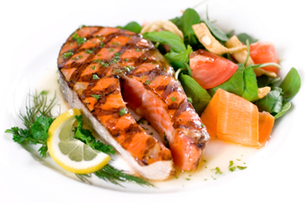

Utangulizi
Mpango wa chakula wa LCHF (Low Carb High Fat) unamaanisha wanga kidogo na mafuta zaidi. Cha msingi zaidi ni kupunguza kiasi cha wanga na sukari unachokula. Unaweza kula vyakula vingine vyovyote na vitamu mpaka utakaposhiba – na bado ukapunguza uzito wa mwili.
Tafiti kadhaa za ubora wa hali ya juu za hivi karibuni zimeonesha kwamba LCHF inarahisisha kupunguza uzito na kudhibiti kiwango cha sukari mwilini. Na huo ni mwanzo tu.

Vitu vya msingi:
- Kula: Nyama, samaki, mayai, mbogamboga zinazokua juu ya ardhi na mafuta ya asili (kama siagi)
- Usile: Sukari na vyakula vya wanga (kama mikate, tambi na viazi)
Kula ukiwa na njaa na kula mpaka ushibe. Ni rahisi kiasi hicho. Hauhitaji kuhesabu karoli wala kupima chakula chako. Achana na vyakula vyenye mafuta kidogo vilivyosindikwa.
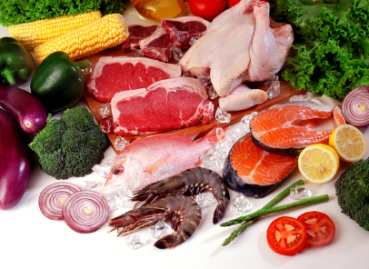
Chakula halisi ukichanganya na mafuta mazuri, mafuta asili (kama siagi).
Kuna ushahidi dhabiti wa kisayansi kwanini LCHF inafanya kazi. Ukiepuka sukari na vyakula vya wanga utarekebisha kiwango cha sukari, insulini na homoni zinazohifadhi mafuta mwilini. Hili litaongeza uwezo wa mwili kuchoma mafuta na kupunguza ukali wa njaa.

Angalizo kwa wenye kisukari
- Unapoepuka vyakula vya wanga ambavyo huwa vinaongeza kiasi cha sukari mwilini, utakua unapunguza mahitaji ya dawa zinazosiaidia kushusha kiwango cha sukari mwilini. Kuendelea na dawa hizi kama ambavyo ilikua kabla haujaanza LCFH kunaweza kukusababishia hypoglycemia (sukari kuwa chini). Unahitaji kupima kiwango chako cha sukari mara kwa mara unapoanza mpango huu wa chakula na kubadilisha dawa zako ipasavyo. Inapendekezwa ufanye hivi kwa msaada wa daktari. Kama una afya bora au una kisukari ambacho kinadhibitiwa na mpango wako wa chakula au Metformin, basi hautakua kwenye hatari ya kupata hypoglycemia.

Ushauri wa mpango wa chakula

Kula upendavyo
- Nyama: Aina yoyote ikiwemo, nyama ya ng’ombe, ya nguruwe, nyama pori, kuku n.k. Kuwa huru kula mafuta yaliyopo kwenye nyama hizi hata kwenye ngozi ya kuku. Ikiwezekana pendelea nyama za wanyama waliokuzwa kwa kulishwa nyasi.
- Samaki na samaki wa magamba: Aina zote.
- Mayai: Aina zote: Kuchemsha, kukaanga, n.k. Pendelea mayai ya kuku wa kienyeji
- Mafuta asilia, Michuzi yenye mafuta: Ukitumia siagi katika mapishi chakula kitakua kitamu zaidi na utashiba bila kula sana. Mafuta ya nazi na ya mzaituni yanashauriwa zaidi.
- Mboga zinazokua juu ya ardhi: Kabichi za aina zote, kama cauliflower, broccoli, kabichi, asparagus, zucchini, bilinganya, mizaituni, spinachi, uyoga, matango, lettuce, parachichi, vitunguu, hoho, nyanya n.k.
- Vyakula vitokanavyo na maziwa: Chagua bidhaa halisi ambazo hazijachushwa (full fat), maziwa, mtindi, jibini na siagi. Kuwa mwangalifu na bidhaa zilizochushwa (skimmed) kwani huwa na sukari nyingi ya maziwa. Epuka bidhaa zilizoongezwa ladha, zenye sukari na mafuta kidogo (low fat)
- Mbegu Mbegu: Korosho, karanga n.k Ni bora kuliko pipi lakini kwa kadri.
- Matunda jamii ya zabibu: Kula kwa kiasi pia.
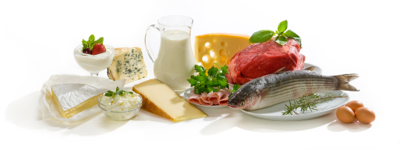
Kidokezo cha msingi kwa wanaoanza: Usizidishe gramu 5 za wanga kwa kila gramu 100 za chakula (bila kuhesabu fiber)
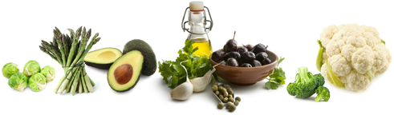

Epuka kama ukiweza
- Sukari: Mbaya zaidi. Soda, pipi, juisi, vinywaji vya michezo, chocolate, keki, bidhaa zinazotokana na unga wa ngano, ice cream, nafaka za kuokwa za chakula cha asubuhi (cereals). Inashauriwa pia uepuke sukari mbadala (sweetener).
- Wanga: Mikate, tambi, mchele/wali, viazi, chips, crisps, uji n.k. “Donna na nafaka zisizokobolewa” pia sio nzuri kivile, japo ni bora kidogo ukilinganisha na zilizokobolewa. Kiasi kidogo cha mboga za mizizi hakitadhuru labda kama unafuata mpango wa kula wenye carbs kidogo sana.
- Siagi: Zile zinazotengezwa kiwandani na kuwekewa Omega 6 zaidi ya kawaida hazina faida yoyote kiafya na kwanza hazina ladha nzuri. Tafiti pia zimeonesha kwamba zinahusishwa na magonjwa kama pumu, allergies na magojwa mengine (inflammatory diseases).
- Bia: Ni kama kimiminika cha mkate. Zimejaa wanga ambao hufyonzwa moja kwa moja mwilini, kwa bahati mbaya sana
- Matunda: Matamu sana yenye sukari nyingi kula kwa nadra, yachukulie kama ni pipi lakini katika hali ya asili.

Mara moja moja unaweza kula/kunywa
Mwenyewe utaamua muda utakaoona ni sawa, kasi ya kupungua mwili inaweza kushuka kidogo.
- Pombe: Mnvinyo mkavu (mwekundu au mweupe), whisky, brandy, vodka na mchanganyiko wa pombe (cocktails) bila sukari.
- Chocolate nyeusi: Yenye Cocoa zaidi ya asilimia 70, kidogo tu.

Siku zote kunywa
- Maji
- Kahawa: Jaribu na maziwa ambayo hayajachushwa
- Chai

Imetafsiriwa na Mary Mugurusi: nakilom@gmail.com

